A2024 - PHYSIQUE II PC
Concours commun
Mines-Ponts
ÉCOLE DES PONTS PARISTECH, ISAE-SUPAERO, ENSTA PARIS, TÉLÉCOM PARIS, MINES PARIS, MINES SAINT-ÉTIENNE, MINES NANCY, IMT ATLANTIQUE, ENSAE PARIS, CHIMIE PARISTECH - PSL.
Concours Mines-Télécom, Concours Centrale-Supélec (Cycle International).
CONCOURS 2024
DEUXIÈME ÉPREUVE DE PHYSIQUE
Durée de l'épreuve : 4 heures
L'usage de la calculatrice et de tout dispositif électronique est interdit.
Les candidats sont priés de mentionner de façon apparente
sur la première page de la copie :
PHYSIQUE II - PC
L'énoncé de cette épreuve comporte 10 pages de texte.
Si, au cours de l'épreuve, un candidat repère ce qui lui semble être une erreur d'énoncé, il le signale sur sa copie et poursuit sa composition en expliquant les raisons des initiatives qu'il est amené à prendre.
Éclipses du Soleil et ondes dans l'atmosphère
Les éclipses du Soleil par la Lune se produisent lorsque la Lune s'intercale sur le trajet de la lumière solaire provoquant, selon le point d'observation au sol, une occultation totale ou partielle de l'astre. Le refroidissement temporaire et localisé de l'atmosphère dans la région éclipsée peut générer la propagation d'ondes acoustiques, ou bien d'ondes de gravité (analogues à la propagation de la houle à la surface de l'eau).
Du fait du mouvement rapide de la zone éclipsée, ces ondes se regroupent en ondes de sillage, comme celles que l'on peut observer à la surface de l'eau lors du passage d'un navire.
Il existe divers moyens de mise en évidence de ces ondes : la mesure directe des faibles fluctuations de pression au sol en est une, mais on peut aussi effectuer des mesures électromagnétiques des propriétés de la haute atmosphère par la technique des sondages ionosphériques.
Ce sujet aborde certains aspects des éclipses du Soleil et de leurs conséquences; il est constitué de trois parties totalement indépendantes. La partie $I$ s'intéresse aux mouvements relatifs de la Lune, de la Terre et du Soleil, causes des éclipses elles-mêmes. La partie II décrit certaines ondes, causées par ces éclipses et susceptibles de se propager dans l'atmosphère : ondes acoustiques, ondes de gravité et regroupement en ondes de sillage. Enfin, la partie III décrit le principe du sondage ionosphérique utilisé pour mesurer les fluctuations locales des propriétés de la haute atmosphère.
Dans la mesure du possible les grandeurs complexes seront soulignées ( $\underline{z}$ ), sauf i tel que $i^{2}=−1$. Dans tout le problème, «exprimer» signifie donner une expression littérale, «calculer » signifie donner une expression littérale puis une valeur numérique ; on se contentera alors de deux chiffres significatifs, sauf pour les ordres de grandeur pour lesquels il suffit de se limiter à la puissance de 10 la plus proche. Les vecteurs sont généralement surmonté d'une flèche ( $\vec{v}$ ) sauf s'ils sont unitaires et sont alors affublés d'un chapeau ( ${\hat{e}}_{x}$ ). Enfin, quelques résultats classiques d'analyse vectorielle sont rappelés en fin d'énoncé. Dans tout le problème ( ${\hat{e}}_{x},{\hat{e}}_{y},{\hat{e}}_{z}$ ) désigne une base orthonormée de $R^{3}$.
I Les éclipses du Soleil par la Lune
Cette partie se décompose en deux sous-parties indépendantes I.A et I.B, elle décrit sommairement quelques unes des propriétés mécaniques du système formé du Soleil, de la Terre et de la Lune. On donne les grandeurs astronomiques, toutes supposées constantes:
Grandeur | Symbole | Valeur | Unité
Masse du Soleil | $$M_{S}$$ | $$2,0⋅{10}^{30}$$ | kg
Masse de la Terre | $$M_{T}$$ | $$6,0⋅{10}^{24}$$ | kg
Masse de la Lune | $$M_{L}$$ | $$7,4⋅{10}^{22}$$ | kg
Distance Terre-Soleil | $$D_{TS}$$ | $$1,5⋅{10}^{11}$$ | m
Distance Terre-Lune | $$D_{TL}$$ | $$3,8⋅{10}^{8}$$ | m
Rayon du Soleil | $$R_{S}$$ | $$7,0⋅{10}^{8}$$ | m
Rayon de la Terre | $$R_{T}$$ | $$6,4⋅{10}^{6}$$ | m
Rayon de la Lune | $$R_{L}$$ | $$1,7⋅{10}^{6}$$ | m

I.A Le système Soleil, Terre, Lune
Dans cette partie I.A, on considérera que le Soleil, la Terre et la Lune sont des points matériels; le Soleil est fixé à l'origine $O$ d'un référentiel galiléen $\left(R_{0}\right)=(Oxyz)$ alors que la Terre $T$ et la Lune $L$ sont en mouvement sous l'action des forces de gravitation dans le même plan ( $Oxy$ ). On notera $G$ la constante de la gravitation.
  - Calculer la distance $D_{GT}$ entre la Terre et le barycentre $G$ du système Terre-Lune (voir figure 1).
Quelle remarque peut-on faire, au vu de la valeur de $R_{T}$ ?
Au vu de ce résultat, on poursuit l'étude du système Terre-Lune considéré comme un point matériel $G$, de masse $M_{T}+M_{L}$, en mouvement circulaire uniforme autour de $O:D_{TS}=D_{GO}$.
  - Exprimer la pulsation $ω_{0}$ du mouvement de $G$ autour du Soleil en fonction de données astronomiques et de $G$.
Donner le nom usuel et/ou la valeur numérique de $T_{0}=2π/ω_{0}$ ?
On veut analyser maintenant les mouvements respectifs des points matériels $L$ et $T$ autour de $G$. À cet effet, on poursuit l'étude dans le référentiel barycentrique $\left(R_{g}\right)=($ Gxyz $)$ : ses axes sont les mêmes que ceux du référentiel héliocentrique ( $R_{0}$ ) mais il est centré en $G$ (figure 1).
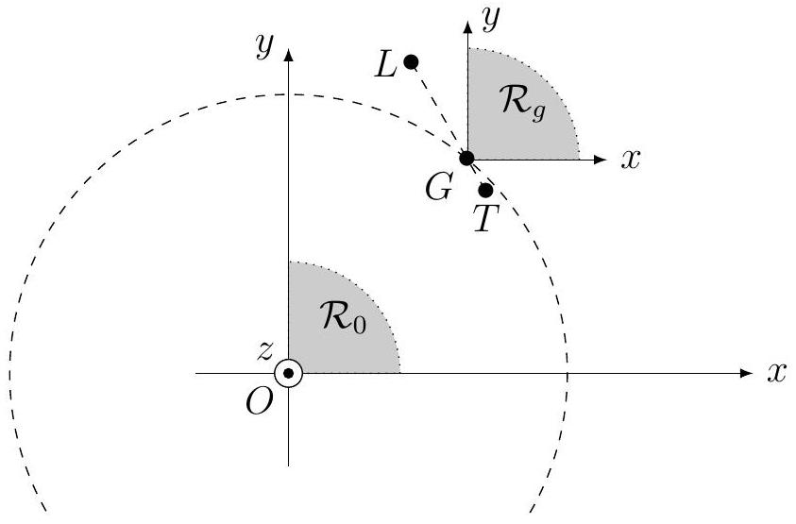
Figure 1 - Le système Terre-Lune et les référentiels d'étude
  - Pourquoi ne tient-on pas compte des forces d'inertie de Coriolis dans l'étude des mouvements de $T$ et $L$ relativement à $\left(R_{g}\right)$ ?
  - Pour le mouvement de $L$ relativement à ( $R_{g}$ ), on note ${\vec{f}}_{e}$ la force d'inertie d'entraînement et $f_{e}=\left\|{\vec{f}}_{e}\right\|$ sa norme. On note de même ${\vec{f}}_{T}$ la force de gravitation exercée par la Terre et $f_{T}=\left\|{\vec{f}}_{T}\right\|$. Exprimer en fonction des seules données astronomiques le rapport $f_{e}/f_{T}$, calculer l'ordre de grandeur associé puis proposer une brève conclusion (une courte phrase suffit).
  - Toujours pour le mouvement de $L$ relativement à $\left(R_{g}\right)$, on note ${\vec{f}}_{S}$ la force de gravitation exercée par le Soleil, ${\vec{f}}_{m}={\vec{f}}_{e}+{\vec{f}}_{S}$, $f_{m}=\left\|{\vec{f}}_{m}\right\|$ et $F_{m}$ la valeur de $f_{m}$ dans le cas de l'alignement Soleil, Terre, Lune (dans cet ordre). Comment nomme-t-on ${\vec{f}}_{m}$ ?
Exprimer le rapport $F_{m}/f_{T}$ en fonction des seules données astronomiques, calculer son ordre de grandeur puis proposer une brève conclusion (ici aussi en une phrase).
I.B Les éclipses du Soleil par la Lune
On étudie maintenant une situation simplifiée (voir figure 2). Le Soleil est toujours immobile en $O$ dans le référentiel $\left(R_{0}\right)=(Oxyz)$. Relativement à ce référentiel, la Terre $T$ parcourt un cercle de rayon $D_{TS}$ à vitesse constante dans le sens direct du plan ( $Oxy$ ) avec une période $T_{0}=2π/ω_{0}$. La Lune $L$ parcourt, quant à elle, un cercle de rayon $D_{TL}$ dans le même sens avec une vitesse angulaire $ω_{1}$ relativement à ( $R_{0}$ ), on notera $T_{1}=2π/ω_{1}$ la période sidérale de ce mouvement.
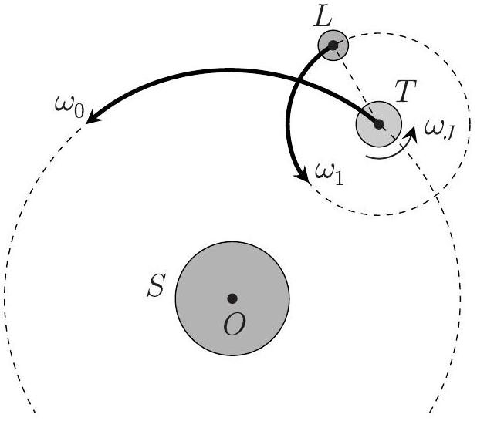
Figure 2 - Le système Terre-Lune simplifié
Dans ces conditions, une éclipse du Soleil a lieu (au moins en certains points de la surface de la Terre) à chaque fois que la Lune s'intercale entre le Soleil et la Terre. L'alignement exact des points $O,L$ et $T$ correspond au maximum de l'éclipse et la durée $T_{1}^{′}=29,5j$ (on prendra $T_{1}^{′}=3T_{0}/37$ pour les calculs) qui sépare deux maxima d'éclipses porte le nom de période synodique. On notera aussi $ω_{1}^{′}=2π/T_{1}^{′}=2,5⋅{10}^{−6}rad⋅s^{−1}$.
  - Exprimer la relation liant $T_{0},T_{1}^{′}$ et $T_{1}$ puis, après avoir effectué un développement limité à l'ordre 1 en $T_{1}^{′}/T_{0}$, exprimer $T_{1}$ comme une fraction numérique de $T_{1}$. Pour différentes raisons liées à la simplicité de la modélisation adoptée ici, les éclipses significatives sont en fait bien moins nombreuses.
  - Dans toute cette question on appuiera son raisonnement par des schémas adaptés.
Sous quels angles (en degrés, minutes) voit-on respectivement la Lune et le Soleil depuis la surface de la Terre? Que peut-on en conclure? On rappelle que $1^{∘}=\frac{π}{180}≃17mrad$. Pendant le passage de l'éclipse autour de son maximum, estimer la vitesse à laquelle se déplace, sur la surface de la Terre, l'ombre de l'éclipse.
Si on tient compte en plus de la rotation propre de la Terre en $T_{J}=1j$ autour de l'axe des pôles (soit $ω_{J}=2π/T_{J}≃7⋅{10}^{−5}rad⋅s^{−1}$ ), cette vitesse est-elle diminuée ou augmentée? dans quelles proportions?
Le déplacement rapide de la zone éclipsée provoque un refroidissement localisé de la haute atmosphère qui se déplace rapidement par rapport à celle-ci. Ce refroidissement crée à son tour des ondes au sein de la haute atmosphère, dont l'étude fait l'objet du problème II.
II Ondes dans les fluides
Différents types d'ondes peuvent se propager à l'intérieur d'un fluide ou à l'interface de deux fluides. Nous en étudierons ici deux : les ondes acoustiques (de compression) et les ondes de gravité (dans un modèle incompressible). Dans les deux cas l'écoulement sera supposé irrotationnel et de faible amplitude.
II.A Le modèle fluide utilisé
On s'intéresse ici à un fluide parfait de masse volumique $ρ$ soumis au champ de pesanteur $\vec{g}$, caractérisé par les champs de pression $P$ et des vitesses supposé irrotationnel $\vec{v}$ et décrit par l'équation d'Euler (1) :
$$ρ\left[\frac{∂\vec{v}}{∂t}+\vec{grad}\frac{{\vec{v}}^{2}}{2}\right]=ρ\vec{g}−\vec{grad}P+{\vec{f}}_{\text{autres }}$$
  - Préciser la signification éventuelle et l'unité de mesure usuelle (ou la dimension) du terme ${\vec{f}}_{\text{autres }}$. Dans toute la suite, on considérera que ce terme est nul.
  - Préciser la signification et l'unité de mesure usuelle (ou la dimension) du terme $\vec{grad}\frac{{\vec{v}}^{2}}{2}$.
  - Montrer que, lors de la propagation d'une onde de célérité $c$, ce terme $\vec{grad}\frac{{\vec{v}}^{2}}{2}$ est toujours négligeable devant un autre terme de l'équation (1), sous réserve que $‖\vec{v}‖≪c$. Dans toute la suite, on considérera que cette approximation est vérifiée.
  - Rappeler sans démonstration l'équation locale, liant les variations spatio-temporelles de $ρ$ et $\vec{v}$, qui exprime la conservation de la masse du fluide lors de son mouvement.
Dans ce qui suit nous allons décrire deux types d'ondes dans les fluides (ondes acoustiques et ondes de gravité) puis nous proposerons une description sommaire des ondes de sillage.
Dans cette partie II, les sous-parties II.B, II.C et II.D sont indépendantes, sous réserve d'utiliser les résultats établis dans la sous-partie II.A ci-dessus.
II.B Ondes acoustiques
Les ondes acoustiques sont des ondes de compression caractérisées par des évolutions de la masse volumique autour de sa valeur moyenne (hors du passage de l'onde) $ρ_{0}$ de la forme $ρ(\vec{r},t)=ρ_{0}+δρ(\vec{r},t)$ avec $|δρ(\vec{r},t)|≪ρ_{0}$; au premier ordre, une telle fluctuation de densité s'accompagne d'une fluctuation au même ordre de la pression, $δP=\frac{1}{ρ_{0}χ}δρ$ où la compressibilité $χ$ est supposée uniforme et constante.
  - Lorsque le fluide est un gaz parfait de pression au repos $P_{0}$ caractérisé par le rapport adiabatique $γ=C_{P}/C_{V}$ constant, exprimer la compressibilité $χ=−{\left.\frac{1}{V}\frac{∂V}{∂P}\right|}_{S}$ si la propagation des ondes acoustiques est isentropique. On ne fera pas nécessairement cette hypothèse dans ce qui suit.
En présence du champ de pesanteur uniforme $\vec{g}=−g{\hat{e}}_{z}$, on s'intéresse à la propagation d'une onde acoustique d'amplitude $A$, de pulsation $ω$ et de vecteur d'onde $\vec{k}=k{\hat{e}}_{x}$ caractérisée par $δρ=Acos⁡(ωt−kx)$; on pourra utiliser la notation complexe $δρ=Aexp⁡[i(ωt−kx)]$.
  - On cherche le champ des vitesses $\vec{v}(x,t)=\underline{V_{0}}exp⁡[i(ωt−kx)]{\hat{e}}_{x}$. Exprimer, à l'ordre d'approximation cité ici, $\underline{V_{0}}$ en fonction de $A,ρ_{0},ω$ et $k$.
  - Déduire de l'équation d'Euler l'équation de dispersion liant $ω$ et $k$ en fonction de $χ$ et $ρ_{0}$. La propagation est-elle dispersive?
  - Calculer la vitesse de groupe des ondes acoustiques dans l'air (gaz parfait, $γ=1,4$, masse molaire $M=29 g⋅{ mol}^{−1}$ ) au sommet de la stratosphère ( $z=50 km,T=290 K$ ). On rappelle la valeur de la constante molaire des gaz parfaits, $R=8,3 J⋅{ K}^{−1}⋅{ mol}^{−1}$ et, à toutes fins utiles, on donne $\sqrt{12}≃3,5$.
II.C Ondes de gravité
On s'intéresse ici à des ondes se propageant au voisinage de l'interface quasiment horizontale $z≃z_{h}$ de deux fluides. Nous étudierons d'abord le cas des ondes à la surface séparant l'eau ( $z<z_{h}$, fluide considéré comme incompressible de masse volumique $ρ_{0}$ et régi par l'équation d'Euler, toujours dans les conditions de la partie II.A) et l'air ( $z>z_{h}$, fluide supposé isobare de pression $P_{0}$ ), cf. figure 3 . On prendra $g=9,8 m⋅{ s}^{−2}$ quelle que soit l'altitude.
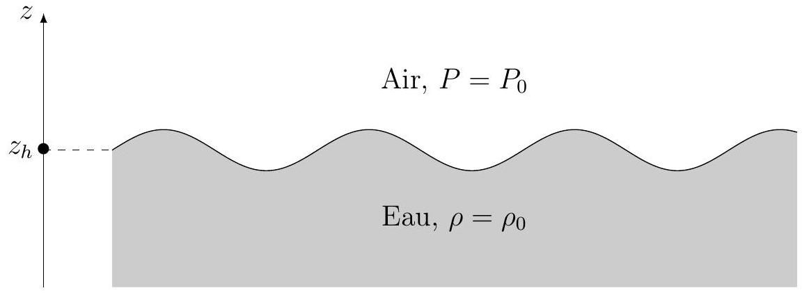
Figure 3 - Interface eau-air pour la propagation d'ondes de gravité
  - Quelle circonstance autorise à négliger les variations de la pression dans l'air?
Pourquoi peut-on choisir de décrire la vitesse $\vec{v}$ de l'eau sous la forme $\vec{v}=\vec{gradA(\vec{r},t)}$ ?
  - Montrer qu'on peut choisir $A$ de façon à vérifier l'équation de Laplace $ΔA=0$ (où $Δ$ désigne l'opérateur laplacien) ainsi que l'équation de Bernoulli généralisée (2) :
$$\frac{∂^{2}A}{∂t^{2}}+\frac{1}{ρ_{0}}\frac{∂P}{∂t}+gv_{z}=0$$
On s'intéresse à la propagation unidimensionnelle d'une onde de gravité en eau très profonde, avec (en notations complexes) $\underline{A}(\vec{r},t)=f(z)exp⁡[i(ωt−kx)]$. La surface libre est voisine de $z=z_{h}=0$ et le fond de l'eau est en $z→−∞$.
$◻$ - 18. Exprimer $f(z)$ en fonction seulement de $k$ et de $f_{0}=f(0)$.
  - Que devient l'équation de Bernoulli au niveau de la surface libre de l'eau? En déduire l'équation de dispersion $ω^{2}=gk$. La propagation est-elle dispersive? On notera que cette équation de dépend pas des propriétés des fluides en contact; on admettra donc qu'elle s'applique encore dans le cas de l'interface entre deux couches de la haute atmosphère, par exemple.
  - Calculer la fréquence et la longueur d'onde d'une onde de gravité se propageant à la vitesse de phase $v=20 m⋅s^{−1}$. Ces données correspondent aux mesures effectuées par des microbarographes (sondes de mesure de faibles variations de pression) installés au sol lors de l'éclipse totale du 11 août 1999 dans le nord de la FRANCE.
II.D Ondes de sillage
Différents types d'ondes sont susceptibles de se regrouper sous la forme d'ondes de sillage lorsque le point d'émission est en mouvement. Ces ondes de sillage furent décrites pour la première fois par Kelvin en 1887 (revue de l'Institution of Mechanichal Engineers, 3 Aout 1887). Elle correspondent par exemple au motif laissé derrière lui par un canard se déplaçant à la surface d'une mare calme.
On étudie d'abord un bateau $B$ qui se déplace à la surface ( $Oxy$ ) de l'eau à la vitesse $\vec{V}=V_{0}{\hat{e}}_{x}$ en émettant des ondes de surface de pulsation $ω$ au fur et à mesure de son avancée. Ces ondes de
surface se propagent à la vitesse de phase $c(ω)$ relativement au référentiel $\left(R_{0}\right)=($ Oxyz $)$. Ces ondes, divergentes depuis leur point d'émission sont, dans ce référentiel, en notations complexes caractérisées par les oscillations de la surface de l'eau d'amplitude $Z(\vec{r},t)=Z_{0}exp⁡[i(ωt−\vec{k}⋅\vec{r})]$ (voir figure 4). On choisit l'origine temporelle $t=0$ à l'instant où le bateau passe au point $O$.
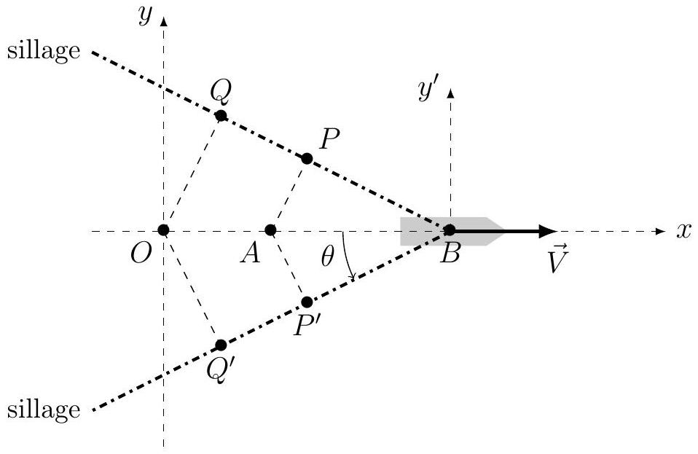
Figure 4 - Formation d'un sillage derrière un bateau en mouvement
Les ondes forment un sillage constitué de points $P,Q$ qui sont atteints par des ondes de surface émises par le bateau lorsqu'il était aux points $A$ et $O$ respectivement. Ce sillage a un aspect en V stable pour un observateur lié au bateau. Ce sillage en V est caractérisé par un demi-angle au sommet $θ$ représenté sur la figure 4 .
$◻−21$. On considère un point $P$ de coordonnées $\vec{r}=x{\hat{e}}_{x}+y{\hat{e}}_{y}$ relativement au référentiel $\left(R_{0}\right)$. Déterminer, à l'instant $t$, ses coordonnées ${\vec{r}}^{′}=x^{′}{\hat{e}}_{x}+y^{′}{\hat{e}}_{y}$ relativement au référentiel $(R)=(Bxyz)$ lié au bateau.
En déduire l'expression de la hauteur de l'eau $Z\left({\vec{r}}^{′},t\right)$ en ce point.
  - Montrer que l'hypothèse d'un niveau stationnaire définit le sillage par la relation de Kelvin, $ω=\vec{k}⋅\vec{V}$.
Pour transcrire ce résultat sous forme géométrique, on s'intéresse aux points $Q,Q^{′}$ du sillage qui sont atteints à l'instant $t$ par une onde qui a été émise lorsque le bateau passait en $O$, donc à l'instant $t=0$. Ainsi, la distance $OQ$ correspond à un parcours pendant la durée $t$ à la vitesse de phase $v_{φ}$ de l'onde. De même, les points $P,P^{′}$ du sillage sont atteints par une onde qui a été émise lorsque le bateau était en $A$, etc.
$◻−23$. Montrer que $\vec{OQ}⋅\vec{QB}=0$.
  - En déduire que la connaissance de l'angle $θ$ du sillage et de la vitesse $V$ de sa source permettent de déterminer la vitesse de phase $v_{φ}$ de l'onde.
Le sillage peut ainsi être considéré comme l'enveloppe des cercles qui définissent l'extension maximale des ondes successivement émises lors du déplacement du point d'émission (figure 5 à gauche). La trajectoire du maximum de l'éclipse totale du 11 août 1999 est représenté figure 5 à droite, ainsi que le sillage de l'onde atmosphérique générée. Cette figure est tirée de l'article Farges T., Le Pichon A., Blanc E., Perez S., & Alcoverro B. (2003). Response of the lower atmosphere and the ionosphere to the eclipse of August 11, 1999. Journal of Atmospheric and Solar-Terrestrial Physics, 65(6), 717-726. Les points de mesure au sol sont des microbarographes (FLR, BRG BRA) et une station de sondage ionosphérique (FRC).
$◻−25$. Au vu de la figure 5, pouvez-vous déterminer et éventuellement commenter le sens et la vitesse de déplacement de l'éclipse ainsi que la vitesse de phase de l'onde générée et sa nature?
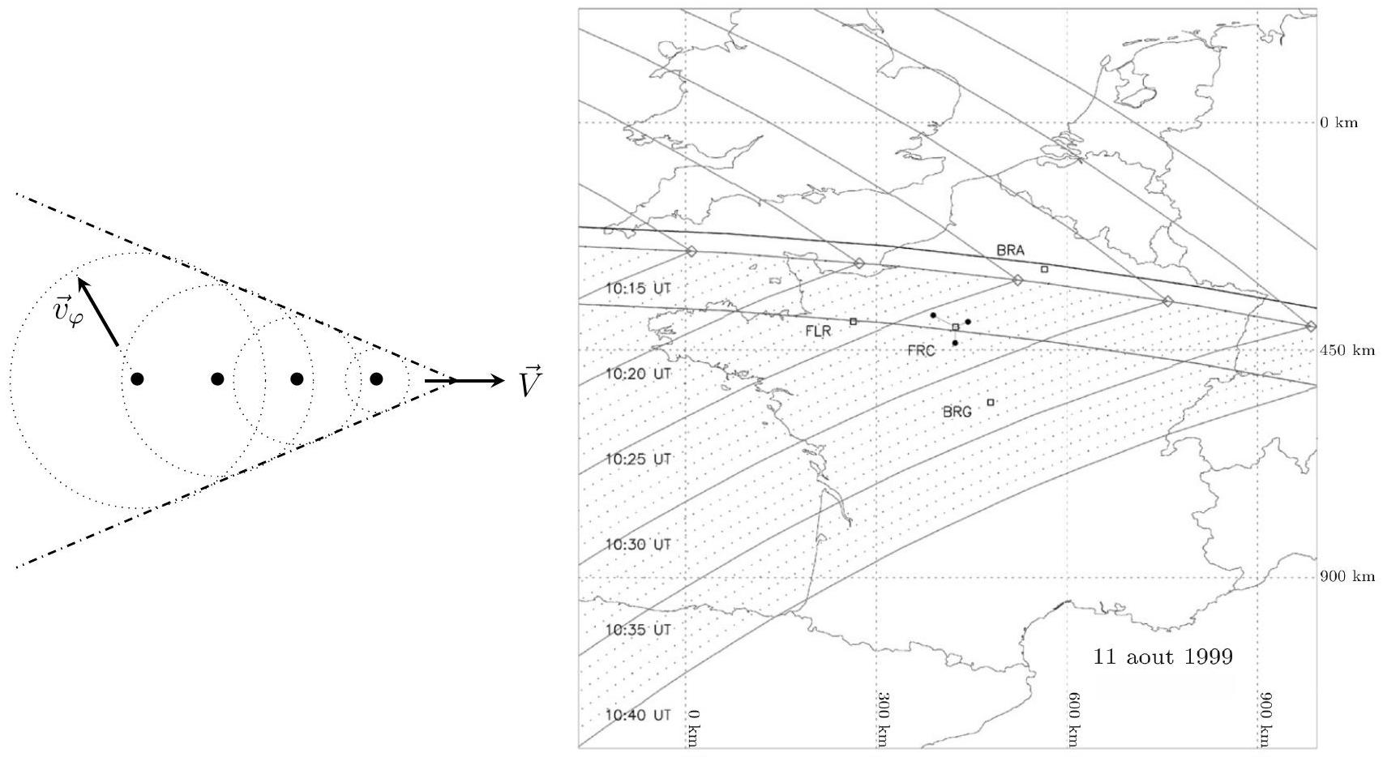
Figure 5 - Onde de sillage : modèle géométrique et observations du 11 août 1999
III Les sondages ionosphériques
L'ionosphère est la couche supérieure de l'atmosphère terrestre; elle s'étend au-dessus de 50 à 80 km d'altitude; les électrons et ions libres y jouent un rôle important. À l'altitude où la densité électronique est la plus élevée, environ une particule d'air sur 1000 est ionisée par les rayons UV, X et gamma solaires. Cette ionisation permet d'analyser les fluctuations des propriétés de la haute atmosphère par la méthode des sondages ionosphériques : une onde électromagnétique de haute fréquence, envoyée depuis le sol en direction de l'atmosphère, se réfléchit sur une zone ionisée à une altitude variable.
III.A Densité électronique et fréquence de plasma
L'atmosphère sera, dans un premier temps, assimilée à un gaz parfait en équilibre isotherme de température $T_{0}=270 K$ dans le champ de pesanteur uniforme $\vec{g}=−g{\hat{e}}_{z}$. On notera $R$ la constante molaire des gaz parfaits, $N_{A}=6,0⋅{10}^{23}{ mol}^{−1}$ la constante d'Avogadro et $k_{B}=R/N_{A}=1,4⋅{10}^{−23} J⋅{ K}^{−1}$ la constante de Boltzmann. La pression au sol sera prise égale à $P_{0}=1$ bar.
  - Calculer la densité particulaire atmosphérique $n^{∗}$ (nombre de molécules par unité de volume) au niveau du sol.
  - Montrer que la pression $P(z)$ évolue en fonction de l'altitude sous la forme $P(z)=P_{0}exp⁡(−z/H)$ et exprimer la hauteur caractéristique $H$ en fonction de $k_{B},T_{0},g$ et de la masse moyenne $m_{0}$ des molécules de l'air. Proposer un ordre de grandeur pour $H$.
  - Là où la densité particulaire des ions est maximale, on considérera que $exp⁡(−z/H)≃{10}^{−10}$. En déduire une estimation de la densité particulaire $n_{\text{max }}$ des ions ( $N_{2}^{+}$et $O_{2}^{+}$) à cette altitude.
Dans toute la suite on pourra considérer que la densité volumique $n_{0}$ commune des ions et des électrons dans la haute atmosphère vérifie en tout point $n_{0}⩽{10}^{12}{ m}^{−3}$.
On s'intéresse aux évolutions spontanées d'un système comportant des électrons (charge $−e$, masse $m_{e}$ ) en densité particulaire uniforme $n_{0}$ au sein d'un milieu ionisé comportant aussi $n_{0}$ ions positifs de charge $+e$, immobiles. Le mouvement des électrons est caractérisé par la vitesse exprimée, en notations complexes, sous la forme $\vec{v}={\underline{v}}_{0}e^{iωt}{\hat{e}}_{x}$ en présence du champ électrique $\vec{E}={\underline{E}}_{0}e^{iωt}{\overset{ˆ}{e}}_{x}$.
  - Montrer que le champ magnétique est nécessairement statique. On négligera ce champ dans toute la suite de cette partie III.A.
  - Expliciter la seconde loi de Newton pour un des électrons mobiles.
En déduire que la densité volumique de courant $\vec{j}$ vérifie la relation $\vec{j}=\underline{γ}(ω)\vec{E}$ et exprimer la conductivité électronique $\underline{γ}(ω)$ en fonction de $ω,n_{0},e$ et $m_{e}$.
  - Rappeler l'équation de MAXWELL-AMPÈRE; on notera $ε_{0}$ la permittivité électronique du vide et $μ_{0}$ sa perméabilité magnétique.
En déduire que les électrons et le champ électrique oscillent spontanément à la pulsation $ω_{p}$ que l'on exprimera en fonction de $n_{0}$ et de constantes fondamentales.
  - Dans la suite, on adoptera la formulation numérique $ω_{p}=α\sqrt{n_{0}}$ où $α=56SI$. Quel est le domaine de fréquence maximal de ces oscillations de plasma dans la haute atmosphère terrestre?
III.B Propagation d'ondes électromagnétiques dans l'atmosphère
Dans cette partie III.B on étudie la propagation des ondes électromagnétiques dans l'atmosphère caractérisé, à la pulsation $ω$, par une densité volumique de charge nulle et la densité volumique de courants $\vec{j}=−n_{0}e\vec{v}$ avec une vitesse des électrons donnée par l'équation diélectrique (3) écrite en notations complexes :
$$im_{e}ω\vec{v}=−e\vec{E}−m_{e}\frac{ω_{0}^{2}}{iω}\vec{v}−\frac{m_{e}}{τ}\vec{v}$$
où $ω_{0}$ et $τ$ sont des constantes positives. Les champs électrique et magnétique de l'onde ont pour expression complexe $\vec{E}={\vec{E}}_{0}exp⁡[i(ωt−\vec{k}⋅\vec{r})]$ et $\vec{B}={\vec{B}}_{0}exp⁡[i(ωt−\vec{k}⋅\vec{r})]$.
  - Décrire en quelques mots l'origine de chacun des termes de l'équation (3). Pourquoi n'y a-t-il aucun terme lié au champ magnétique $\vec{B}$ ? Quelle est la signification physique de la constante $τ$ ? Quelle est la particularité du modèle si $τ→∞$ ? On se placera dans ce cas dans toute la suite.
  - Montrer que les ondes électromagnétiques dans un tel milieu sont transverses puis établir leur équation de dispersion exprimant ${\vec{k}}^{2}$ en fonction de la célérité $c$ de la lumière dans le vide, $ω,ω_{0}$ et de la constante $ω_{p}$ définie dans la partie III.B.
Dans la basse atmosphère, on étudie la propagation d'ondes électromagnétiques dans le domaine lumineux ; on admet que dans ces conditions ces ondes vérifient la condition $ω_{p}≪ω≪ω_{0}$. On définit dans ce cas l'indice optique $N$ par l'expression $v_{φ}=c/N$ de la vitesse de phase.
- Exprimer $N$ en fonction de $ω,ω_{0}$ et $ω_{p}$ au premier ordre non nul en $ω$ du développement limité. Commenter le résultat obtenu.
Dans la haute atmosphère (l'ionosphère), on admet que la propagation d'ondes électromagnétiques du domaine radio HF est caractérisée par $ω_{0}=0$.
  - Que devient ici l'équation de dispersion? Dans quel domaine de fréquence le milieu est-il transparent? La propagation est-elle dispersive?
III.C Écho ionosphérique
Le dispositif étudié ici est basé sur un émetteur au sol situé en $z<0$. Cet émetteur envoie dans la basse atmosphère (assimilée au vide) et en direction de l'ionosphère, une onde électromagnétique incidente de champ électrique ${\vec{E}}_{i}=E_{0}exp⁡[iω(t−z/c)]{\hat{e}}_{x}$.
La réflexion sur la surface $z=0$ séparant le vide de l'ionosphère crée une onde réfléchie de champ électrique ${\vec{E}}_{r}=\underline{ρ}E_{0}exp⁡[iω(t+z/c)]{\hat{e}}_{x}$. La réflexion crée aussi une onde transmise dans l'ionosphère de champ électrique ${\vec{E}}_{t}=\underline{β}E_{0}exp⁡[i(ωt−kz)]{\hat{e}}_{x}$.
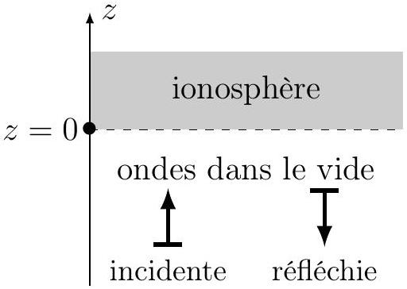
Figure 6 - Modèle pour l'étude des échos ionosphériques
L'ionosphère sera décrite comme un milieu équivalent au vide dans lequel la relation de dispersion est de la forme $k^{2}c^{2}=ω^{2}−ω_{p}^{2}$ où $ω_{p}>0$ est la pulsation définie à la partie III.B. Enfin, on admet, en l'absence de toute discontinuité surfacique sur le plan $z=0$, la continuité de toutes les composantes du champ électromagnétique de part et d'autre de ce plan.
  - Exprimer les champs magnétiques ${\vec{B}}_{i},{\vec{B}}_{r}$ et ${\vec{B}}_{t}$ associés respectivement à chacune des ondes incidente, réfléchie et transmise en fonction, suivant les cas, de $E_{0},c,ω,t,z,k,\underline{ρ}$ ou $\underline{β}$.
En déduire l'expression de $\underline{ρ}$ en fonction de $ω,c$ et $k$ puis en fonction de $ω$ et $ω_{p}$.
$◻−38$. Quelle est la signification de la grandeur $R=|\underline{ρ}|^{2}$ ?
Sans étudier la fonction, tracer l'allure qualitative de la courbe $ω↦R(ω)$, en distinguant les deux cas $ω<ω_{p}$ et $ω>ω_{p}$.
Dans quel cas observe-t-on un écho ionosphérique?
On rappelle ici que la grandeur $ω_{p}$ dépend de la densité électronique $n_{0}$ de l'ionosphère; cette densité électronique croît en général du sol (où on prendra $n_{0}=0$ ) vers les hautes altitudes. Le signal émis, de pulsation $ω$ variable, est constitué d'impulsions brèves de durée $Δt$.
  - Comment choisir $Δt$ pour que la mesure de la durée séparant l'émission du signal et la réception de l'écho permette de mesurer l'altitude $h$ de la surface de réflexion?
Le décalage en fréquence (effet Doppler) de l'onde réfléchie renseigne sur les déplacements de l'air au sein de l'atmosphère. Avec trois récepteurs au minimum il est possible de mesurer par triangulation la direction et la vitesse des perturbations.
Formulaire d'analyse vectorielle
$$\begin{matrix}div\vec{grad}f=Δf \text{ et } \vec{rot}(\vec{rot}\vec{W})=\vec{grad}div\vec{W}−Δ\vec{W} \\ div(\vec{rot}\vec{W})=0 \text{ et } \vec{rot}(\vec{grad}f)=\vec{0}\end{matrix}$$
En coordonnées cartésiennes, en notant $\vec{∇}=\frac{∂}{∂x}{\hat{e}}_{x}+\frac{∂}{∂y}{\hat{e}}_{y}+\frac{∂}{∂z}{\hat{e}}_{z}$ :
$$\begin{matrix} & Δf=\frac{∂^{2}f}{∂x^{2}}+\frac{∂^{2}f}{∂y^{2}}+\frac{∂^{2}f}{∂z^{2}}={\vec{∇}}^{2}f div\vec{W}=\vec{∇}⋅\vec{W}=\frac{∂W_{x}}{∂x}+\frac{∂W_{y}}{∂y}+\frac{∂W_{z}}{∂z} \\ & \vec{rot}\vec{W}=\vec{∇}∧\vec{W}=\left[\frac{∂W_{z}}{∂y}−\frac{∂W_{y}}{∂z}\right]{\hat{e}}_{x}+\left[\frac{∂W_{x}}{∂z}−\frac{∂W_{z}}{∂x}\right]{\hat{e}}_{y}+\left[\frac{∂W_{y}}{∂x}−\frac{∂W_{x}}{∂y}\right]{\hat{e}}_{z}\end{matrix}$$
FIN DE L'ÉPREUVE

- Les sujets sont la propriété du GIP CCMP. Ils sont publiés sous les termes de la licence Creative Commons Attribution - Pas d'Utilisation Commerciale - Pas de Modification 3.0 France. Tout autre usage est soumis à une autorisation préalable du Concours commun Mines Ponts.

